Pràctica 3
Resultats d’aprenentatge
- Adquirir unes nocions bàsiques sobre el concepte de màquina virtual.
- Prendre contacte i adquirir uns coneixements tècnics sobre les màquines virtuals.
- Dotar d’uns coneixement mínims per tal d’estudiar i valorar aquestes màquines virtuals, tenint en compte les seves possibilitats reals, per a implementar-les.
- Incorporar els coneixements necessaris a les entitats per aconseguir una implementació de les eines de les màquina virtual.

Situació:

L’Oracle VirtualBox (també conegut simplement com a VirtualBox) és un programa que permet la virtualització de sistemes operatius. Per virtualització de sistema operatiu s’entén la instal·lació d’un sistema operatiu dins d’un altre emulant un maquinari virtual. D’aquest manera podem, per exemple, tenir un Windows on treballem normalment (sistema amfitrió) i instal·lar un Linux virtual (sistema client) com si fos una aplicació més, tot i que el rendiment no és el mateix que si instal·lessim directament el Linux.
El VirtualBox es pot instal·lar sobre Windows, Linux, OSX OS X, OS/2 Warp, i Solaris.
Com a sistemes hostes permet Windows, Linux, FreeBSD, OpenBSD, OS/2 Warp, i Solaris.

- Descarrega’t el disc dur virtual de MS-DOS i crea una màquina virtual amb ell. Els requisits són: 32 MB de RAM (virtual), un segon disc dur IDE (virtual) de 500 MB, posar la disquetera com a primer mitjà d’arrencada, eliminar el dvd de l’arrencada. Explica com ho fas i mostra una captura de pantalla amb tots els components.
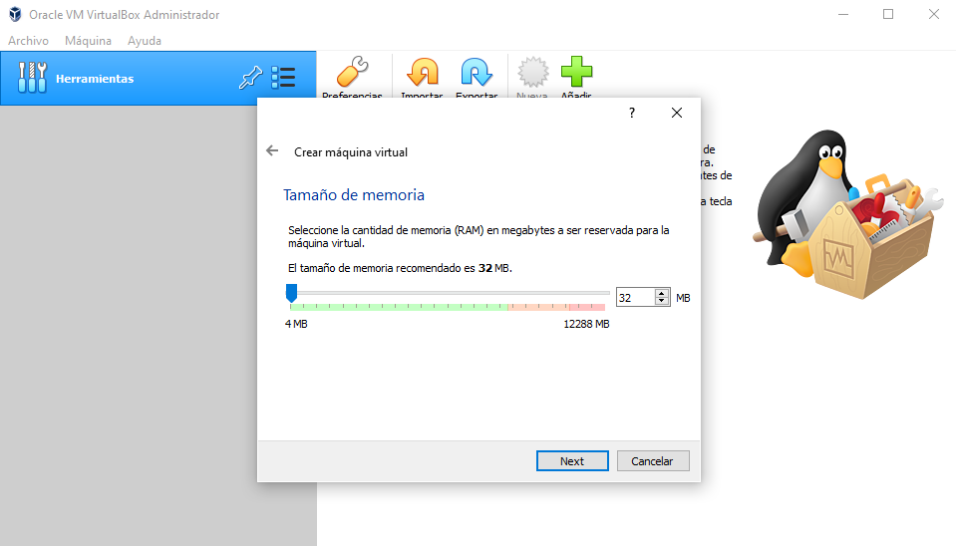
Un cop començat el procés de crear la máquina virtual per MSDOS, et demanen la cuantitat de RAM a afegir, en el nostre cas li donarem un valor de 32MB perque es el que demana l'encunciat.

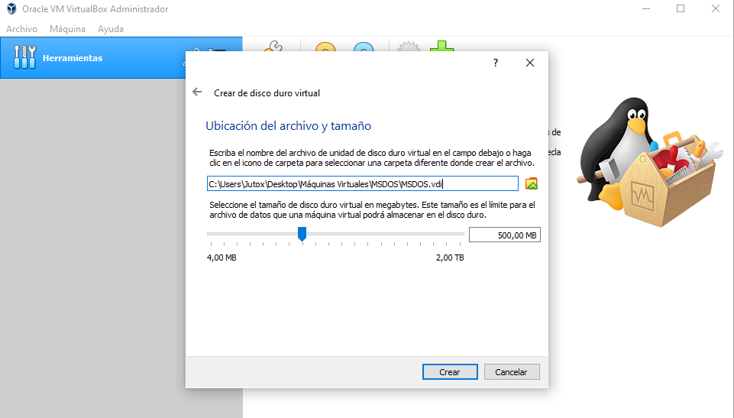
Després et demanen el tamany de l'emmagatzematge, que será de 500 MB.
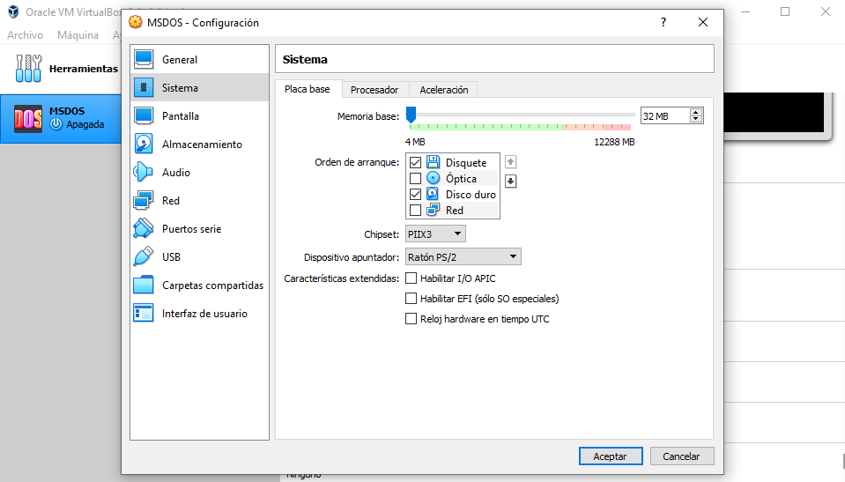
Per fer anar la máquina virtual de MSDOS tenim que fer que al arrancar el primer que llegeixi el programa sigui el disquet que es on anirá el programa d'instalació de MSDOS.

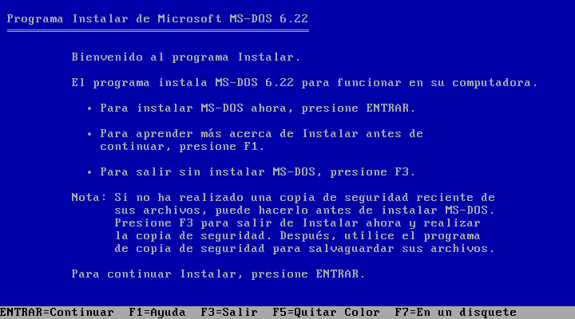
Al posar el programa d'iniciació per MSDOS i encencre la màquina virtual ens donarà accés a l'instalació d'aquest sistema operatiu. Seguim les instruccions que el propi programa ens demana per a l'instalació.
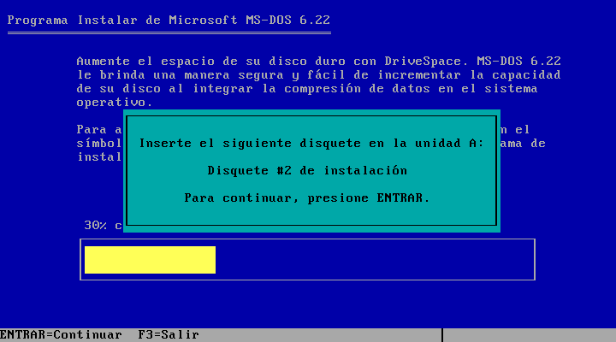
Com abans la informació estaba fragmentada en diversos disquets, l'instalació ens demana les els diversos archius del programa (que estàn separats).

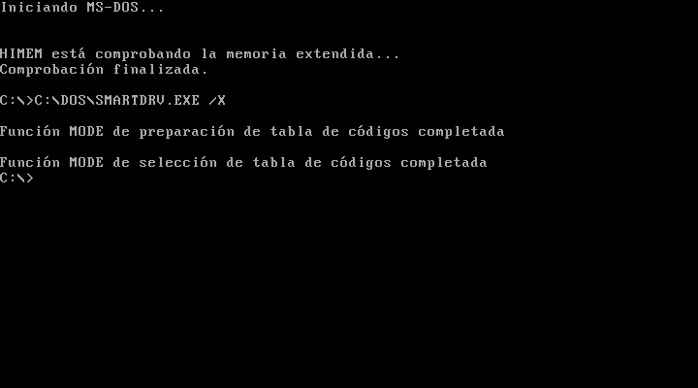
Un cop acaba l'instalació, la màquina virtual obrirà amb el Sistema Operatiu de MSDOS.

- Explica les diferencies que hi ha entre adaptador pont, xarxa interna i NAT d’un Network Adapter. (Nota: L’explicació ha de ser de com a mínim de tres línies).

L'adaptador pot serveix per a simular una conexió física i real a la xarxa asignant una IP al sistema operatiu hoste, mentre que la xarxa interna afegeix la singularitat que al fer aquesta conexió sempre serà amb màquines virtuals. En canvi el NAT serveix per a que la màquina virtual tingui accès a internet, donant-li funcionalitats bàsiques com la de navegar per interner, accedir al correu, etc.

- Explica que és un snapshot i per a que es pot fer servir. (Nota: L’explicació ha de ser de com a mínim de tres línies).

Un snapshot serveix per a guardar l'estat d'un sistema operatiu en un determinat moment, sigui maquina virtual, un programa, etc. Això ens ajuda per si volem implementar canvis en el sistema però no estem segurs de com afectaran els canvis, així que sempre podrem tornar a aquest estat anterior.

- Hi ha alguna manera de compartir una carpeta entre l’equip anfitrió i el convidat. (Nota: Has de demostrar la teva afirmació)

Es pot crear una carpeta entre l'equip anfitrió i el convidat, per aconseguir-ho tenim que crear una nova carpeta i a la configuració de la nostra màquina virtual hi ha una ocpió de carpetes compartides, l'hi afegim la carpeta que volem i en aquesta podrem compartir informació entre els dos sistemes.
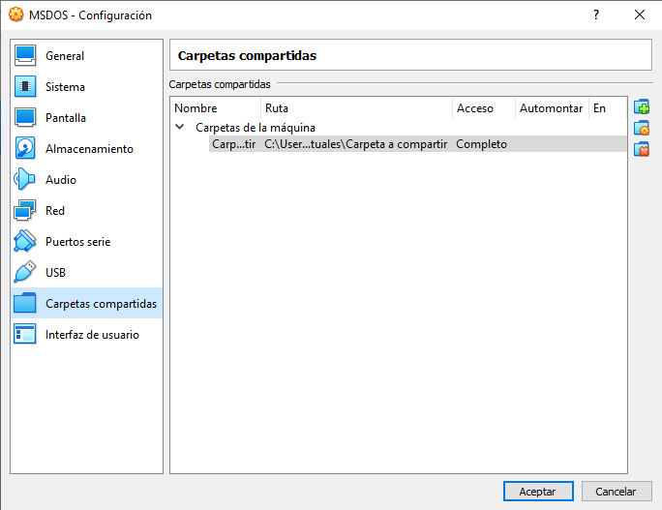
- Hi ha alguna manera de poder executar la màquina virtual de MS-DOS en vmware (player o workstation)? Si és així fes-ho. (Nota: Has de demostrar la teva afirmació)

Si, exportant la màquina virtual, ens crea un arxiu .ova amb el que el vmware pot obrir la màquina virtual.

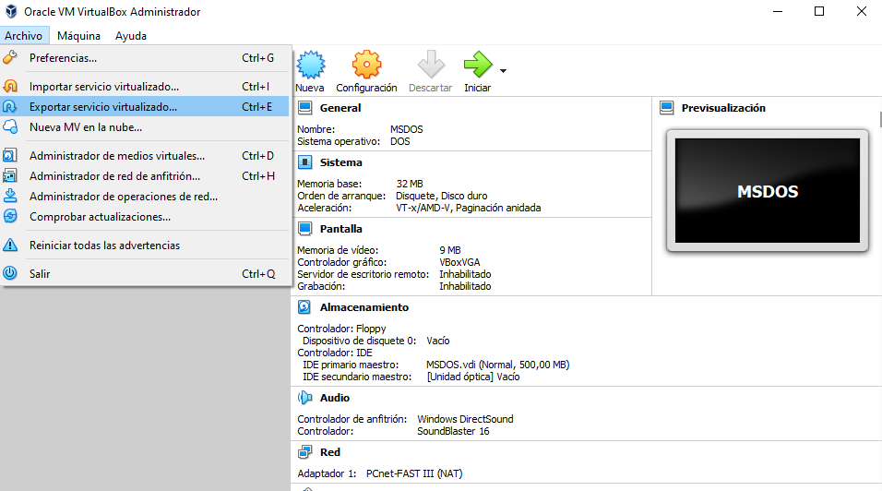
Amb aquesta opció es por exportar la màquina virtual a un arxiu .ova per que altres Hypervisor pugin utilitzarla.
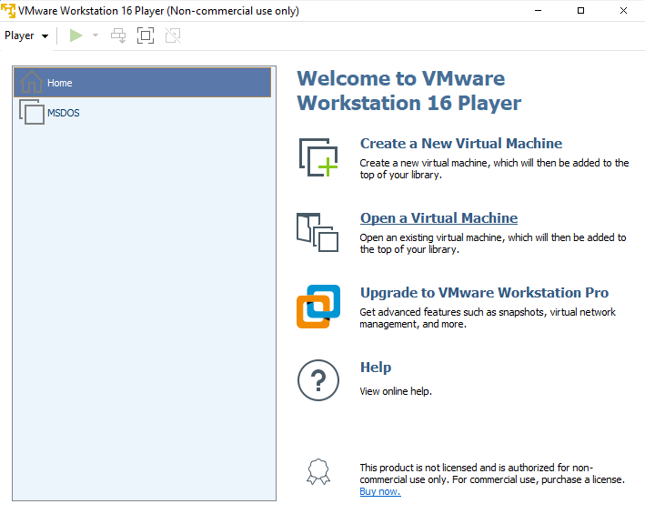
Amb l'opció “Open a Virtual Machine” podem afegir l'arxiu .ova per que el llegeixi el Vmware.
- Clona la màquina virtual de MS-DOS de forma completa i anomena-la MS-DOS Clona Completa. Després fes una clonació enllaçada de la màquina original. Mostra una captures del procediment. Per a que serveix clonar una Màquina Virtual?

Clonar una màquina virtual serveix per fer diferents sistemes que requereixin la mateixa configuació alhora.

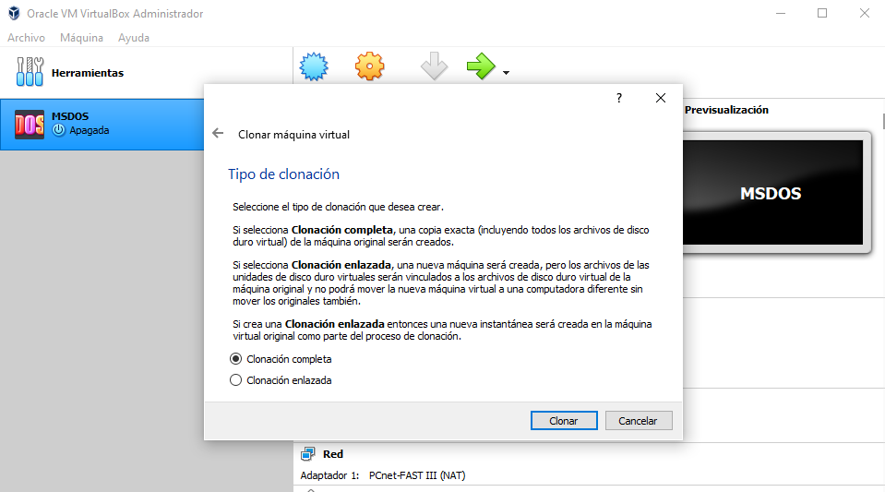
Depenent del tipus de clona que es vulgi es pot fer completa o enllaçada.

- Crea una nova màquina virtual des del virtualbox, on ha d’haver-hi un USB 2.0 (real), RAM 256 MB(virtual), DVD(real), HD IDE (virtual) i Network(amb Internet). Explica com ho fas i mostra una captura de pantalla amb tots els components.

- El USB2.0 real el faig afegint un USB i donant-li a l'opció d'usar el cache de I/O de l'amfitrió.
- La RAM cuan hem dona l'opció de seleccionar-la li poso 256MB directament.
- El DVD real el faig en el controlador IDE, que també llegeixi l'opcció de l'amfitrió.
- El HD IDE, afegeixo un controlador IDE.
- El Network a l'opció de xarxa l'afegeixo un conector NAT.
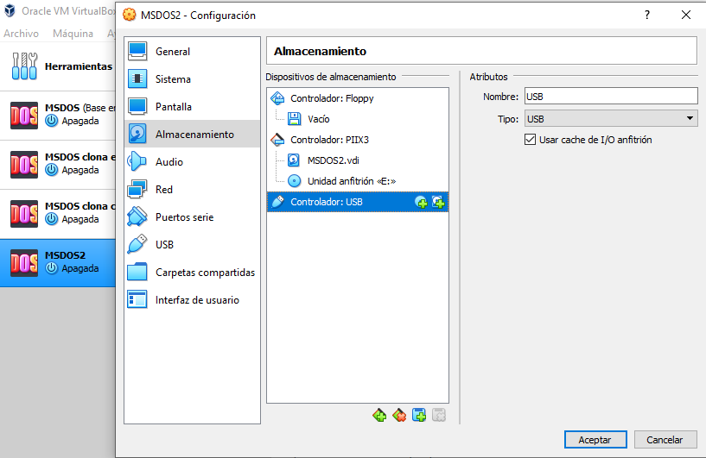

- Explica les diferencies que hi ha entre la creació d’una MV en vmware i virtualBox. (Nota: L’explicació ha de ser de com a mínim de tres línies)

Més o menys son similars els processos de creació, però en el Vmware ens permet instalar el sistema operatiu desde el principi, separar el disc dur virtual en diferents parts per que sigui més transportable i en l'opció del hardware ens deixa cambiar-lo a la creació directament.

Webgrafia i/o material utilitzat (Nota:Fes un llistat)
https://www.adictosaltrabajo.com/2010/05/11/virtualbox/
https://es.wikipedia.org/wiki/Copia_instant%C3%A1nea_de_volumen
https://www.vmware.com/support/ws5/doc/ws_preserve_sshot_understanding.html
http://www.it.uc3m.es/pbasanta/asng/course_notes/virtual_machine_shared_folder_es.html
http://informatica.deinteres.es/2016/10/01/convertir-maquinas-virtuales-virtualbox-vmware-e-iviseversa/
https://www.vmware.com/support/ws5/doc/ws_clone_overview.html

